*Lampiran 1*

# SURAT PERMOHONAN MENJADI RESPONDEN

Kepada Yth,

Ibu/Responden

di-

Tempat

Dalam rangka penelitian untuk memenuhi tugas akhir, maka saya :

Nama : **NABILLA NURVITRI FIRDAUSY**

Nim : **P17210171009**

Sebagai mahasiswa Politeknik Kesehatan Kemenkes Malang Jurusan Keperawatan, bermaksud akan melaksanakan penelitian berjudul **”**Gambaran pola Asuh Ibu Bekerja Dalam Perkembangan Sosial Anak Pra Sekolah di TK Dharma Bakti Kota Malang**”.**

Sehubungan dengan hal itu, mohon kesediaan ibu untuk meluangkan waktu menjadi Responden dalam penelitian ini, anda berhak untuk menyetujui atau menolak menjadi responden. Apabila setuju, maka bapak/ibu dipersilahkan untuk menandatangani surat persetujuan responden ini.

Atas kesedian untuk berpartisipasi dalam penelitian ini, sebelumnya diucapkan terima kasih

Peneliti,

# NABILLA NURVITRI FIRDAUSY

*Lampiran 2*

**SURAT PERNYATAAN PERSETUJUAN MENJADI RESPONDEN**

**(INFORMED CONCENT)**

Saya bertanda tangan di bawah ini:

Nama :

Usia :

Pendidikan :

Pekerjaan :

Nomor Kontak :

Setelah mendapatkan penjelasan dari peneliti tentang maksud dan tujuan manfaat dan prosedur dari pelaksanaan penelitian yang berjudul “Gambaran pola Asuh Ibu Bekerja Dalam Perkembangan Sosial Anak Pra Sekolah di TK Dharma Bakti Kota Malang” maka saya menyatakan :

* + - 1. Sudah mengerti dan paham dari penjelasan yang dijelaskan oleh peneliti
      2. Bersedia menjadi responden dengan penuh kesadaran dan tanpa ada paksaan dari pihak manapun dan secara sukarela bersedia menjadi responden dalam penelitian ini.

Malang,… 2020

Responden,

.........................

*Lampiran 3*

**KISI-KISI LEMBAR WAWANCARA POLA ASUH IBU**

|  |  |  |  |  |
| --- | --- | --- | --- | --- |
| Variabel |  | Indikator | No. Butir | Jumlah Butir |
| Pola Asuh | Demokratis | 1. Anak diakui sebagai pribadi oleh orangtua dan turut dilibatkan dalam pengambilan keputusan. 2. Memprioritaskan kepentingan anak, akan tetapi tidak ragu mengendalikan mereka. 3. Memberikan   kebebasan kepada anak untuk memilih dan melalukan suatu tindakan.   1. Pendekatan kepada anak bersifat hangat. | 1 | 1 |
| Orangtua |  |  |  |
|  |  | 2 | 1 |
|  |  | 3    4 | 1    1 |
| Otoriter | 1. Anak harus tunduk dan patuh pada kehendak orang tua. 2. Pengontrolan orang tua terhadap perilaku anak sangat ketat. 3. Orangtua hampir tidak pernah memberi pujian. 4. Orangtua tidak mengajak kompromi dan dalam komunikasi biasanya bersifat satu arah. | 5  6    7  8 | 1  1  1  1 |
| Permisif | 1. Orangtua bersikap acceptance tinggi namun kontrol rendah, anak diizinkan membuat keputusan sendiri dan dapat berbuat sekehendaknya sendiri. 2. Orangtua memberi kebebasan kepada anak untuk menyatakan dorongan atau keinginannya. 3. Orangtua kurang menerapkan hukuman pada anak, bahkan hampir tidak menggunakan hukuman. | 9  10  11 | 1  1  2 |

*Lampiran 4*

**KISI-KISI LEMBAR OBSERVASI PERKEMBANGAN SOSIAL ANAK**

|  |  |  |  |
| --- | --- | --- | --- |
| **Aspek Perkembangan** | **Indikator** | **Obyek Observasi** | **No Butir** |
| Perkembangan Sosial Anak Prasekolah (Permendikbud No. 137 tahun 2014) | Kesadaran  diri anak | * 1. Memperlihatkan kemampuan diri untuk menyesuaikan dengan situasi.   2. Memperlihatkan kehati-hatian kepada orang yang belum dikenal (menumbuhkan kepercayaan pada orang dewasa yang tepat).   3. Mengenal perasaan sendiri dan mengelolanya secara wajar (mengendalikan diri secara wajar). | 1  2  3 |
|  |  |  |
| Rasa tanggung jawab anak | 1. Tahu akan haknya. 2. Mentaati aturan kelas (kegiatan, aturan) 3. Mengatur diri sendiri 4. Bertanggung jawab ata perilakunya untuk kebaikan diri sendiri | 4  5  6  7 |
|  |  |  |
| Perilaku prososial | * + 1. Bermain dengan teman sebaya.     2. Dapat merespon perasaan temannya secara wajar.     3. Berbagi dengan orang lain.     4. Menunjukkan sikap toleransi serta tata karma sopan santun sesuai dengan nilai sosial budaya setempat. | 8  9  10  11 |

*Lampiran 5*

**LEMBAR WAWANCARA POLA ASUH IBU**

IDENTITAS RESPONDEN

Nama/Inisial :

Usia :

Suku :

Pekerjaan :

Pendidikan :

Waktu wawancara :

Pertanyaan :

|  |  |
| --- | --- |
| Pertanyaan | Jawaban |
| **Pola Asuh Demokratis** |
| * + - 1. Apakah ibu terlebih dahulu mempertimbangkan keinginan anak ibu sebelum memintanya melakukan sesuatu? |  |
| * + - 1. Apakah ibu mendorong anak ibu untuk berbicara mengenai perasaan dan masalah-masalahnya? | . |
| * + - 1. Apakah ibu memberikan kebebasan kepada anak ibu untuk memilih dan melakukan suatu tindakan? |  |
| * 1. Apakah ibu meluangkan waktu dengan suasana hangat serta menghibur dan menunjukkan pengertian bila anak ibu bingung atau marah? |  |
|  |  |
|  |  |
| **Pola Asuh Otoriter** |  |
| * 1. Apakah ibu memarahi dan menghukum anak saat anak tidak setuju dengan keputusan atau peraturan yang ibu buat? |
| * 1. Apakah ibu berusaha mengubah sikap anak dan perasaan anak ibu? |  |
|  |  |
|  |  |
| 1. Apakah ibu tidak pernah memberikan pujian saat anak melakukan perbuatan terpuji? |  |
|  |  |
| 1. Apakah ibu mengkritik anak ibu supaya dia memperbaiki tingkah lakunya sesuai dengan keinginan ibu? |  |
| **Pola Asuh Permisif** |  |
| 1. Apabila jika anak bermain apakah ibu sibuk dengan hal lain dan membebaskan anak ibu? |
| 1. Apakah ibu memenuhi apapun yang diinginkan anak tanpa terkecuali? |  |
| 1. Apabila anak ingin bermain kerumah temannya, saya membiarkan anak berkendak sesuka hati? |  |
| 1. Apakah ibu tidak menegur atau menasehati anak saat anak melakukan kesalahan? |  |

Catatan: pertanyaan-pertanyaan di atas akan digunakan sebagai pedoman bagi peneliti dalam melakukan wawancara dengan para responden di lapangan. Karena itu, bentuk pertanyaan di atas bersifat fleksibel dan dinamis yang dapat di kembangkan sesuai dengan kebutuhan informasi di lapangan.

*Lampiran 6*

**LEMBAR OBSERVASI PERKEMBANGAN SOSIAL ANAK**

|  |  |  |  |
| --- | --- | --- | --- |
| **Indikator** |  | | **Keterangan** |
| **Kesadaran diri** | **Ya** | **Tidak** |  |
| 1. Memperlihatkan kemampuan diri untuk menyesuaikan dengan situasi. |  |  |  |
| 1. Memperlihatkan kehati-hatian kepada orang yang belum dikenal (menumbuhkan kepercayaan pada orang dewasa yang tepat). |  |  |  |
| 1. Mengenal perasaan sendiri dan mengelolanya secara wajar (mengendalikan diri secara wajar). |  |  |  |
| **Rasa tanggung jawab anak** |  | | |
| 1. Tahu akan haknya. |  |  |  |
| 1. Mentaati aturan kelas (kegiatan, aturan). |  |  |  |
| 1. Mengatur diri sendiri. |  |  |  |
| 1. Bertanggung jawab atas perilakunya untuk kebaikan diri sendiri. |  |  |  |
| **Perilaku prososial** |  | | |
| 1. Bermain dengan teman sebaya |  |  |  |
| 1. Dapat merespon perasaan temannya secara wajar |  |  |  |
| 1. Berbagi dengan orang lain |  |  |  |
| 1. Menunjukkan sikap toleransi serta tata karma sopan santun sesuai dengan nilai sosial budaya setempat. |  |  |  |

*Lampiran 7*

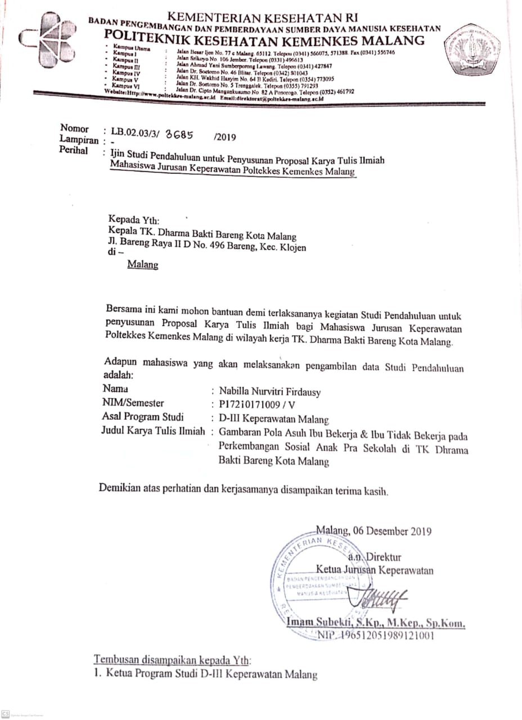

*Lampiran 8*

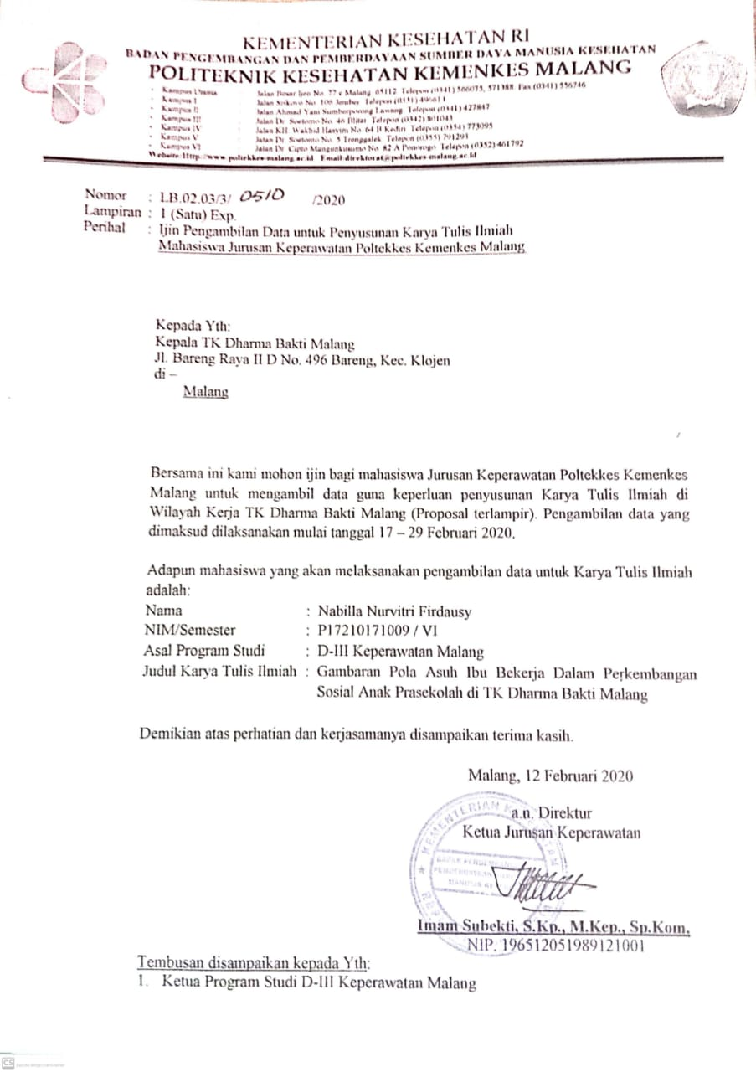

*Lampiran 9*

**DATA HASIL WAWANCARA POLA ASUH IBU**

IDENTITAS RESPONDEN

Nama/Inisial : Ny. S (Ibu An. K)

Usia : 33 tahun

Suku : Jawa

Pekerjaan : Pegawai kantor swasta

Pendidikan : S1

Waktu wawancara : 23 Februari 2020

Pertanyaan :

|  |  |
| --- | --- |
| Pertanyaan | Jawaban |
| **Pola Asuh Demokratis** |
| 1. Apakah ibu terlebih dahulu mempertimbangkan keinginan anak ibu sebelum memintanya melakukan sesuatu? | *“Iya mbak saya tidak memaksa anak saya dan saya juga selalu mengajak dia diskusi agar dia memang mau atau nyaman atau tidak jika saya memintanya untuk melakukan hal yang saya suruh”* |
| 2. Apakah ibu mendorong anak ibu  untuk berbicara mengenai perasaan dan masalah-masalahnya? | *“Iya mbak, selalu bahkan anak saya meskipun saya tidak memintanya malah dia dulu yang selalu bercerita apa yang dia lakukan tadi disekolah atau waktu saat saya belum pulang kerja, tapi saya heran katanya bu guru malah anak saya ini di kelas pendiam, jadi saya agak kaget padahal dirumah dia sangat aktif dan ceria”* |
| 1. Apakah ibu memberikan kebebasan kepada anak ibu untuk memilih dan melakukan suatu tindakan? | *“Iya mbak, tapi tetap dalam kontrol, tidak mengekang dan juga tidak membebaskan anak saya, dilihat dulu anaknya pengen apa, kalo dalam hal positif ya monggo. Saya memang tidak membolehkan anak saya untuk bermain diluar rumah terlalu lama mbak, itu saja karena saya takut ketularan cara berbicaranya jadi kasar seperti anak-anak sekitar lingkungan disini, lebih baik ya dirumah dan memang lebih seringnya di rumah mainnya mbak sama adiknya dan neneknya kalau saya belum datang”* |
| 4. Apakah ibu meluangkan waktu  dengan suasana hangat serta menghibur dan menunjukkan pengertian bila anak ibu bingung atau marah? | *“Iya mbak, itu harus dilakukan mbak secapeknya saya setelah pulang kerja setelah istieahat bentar saya selalu mengajak anak saya buat bersantai sambil main-main didepan tv, juga ya gitu dia suka cerita gimana tadi pengalaman baru dia, kalo dia bertanya atau bingung gitu ya saya beritahu dijelaskan, kan memang anak kecil ya mbak selalu kepo sama semuanya”* |
| **Pola Asuh Otoriter** | *“Tidak mbak, saya jarang sekali marah ke anak saya, untungnya ya anak saya tidak aneh-aneh, ya kalau rewel aja gitu saya nasehati, tidak pernah same mukul atau cubit itu memang saya tidak mau seperti itu”* |
| 1. Apakah ibu memarahi dan menghukum anak saat anak tidak setuju dengan keputusan atau peraturan yang ibu buat? |
| 1. Apakah ibu berusaha mengubah sikap anak dan perasaan anak ibu? | *“Tidak memaksa mbak, ya kalau sikap anak saya memang tidak nakal, tapi ya kalau rewel gitu aja, ya kalau sikapnya baik-baik tetep dikontrol terus biar tidak ke arah yang negatif”* |
| 1. Apakah ibu tidak pernah memberikan pujian saat anak melakukan perbuatan terpuji? | *“Tidak mbak, saya malah selalu kasih pujian ke dia, kalo apa ya berprestasi gitu biasanya saya kasih hadiah juga”* |
| 1. Apakah ibu mengkritik anak ibu supaya dia memperbaiki tingkah lakunya sesuai dengan keinginan ibu? | *“Tidak mbak, saya tidak mengkritik kayak yang kasar gitu, menghardikpun saya tidak pernah, ya kalau saya saya nasehatin pelan-pelan yang memang seharusnya itu bagaimana sih, jadi dibilangin pelan-pelan anaknya”* |
| **Pola Asuh Permisif** | *“Tidak mbak, tetap dalam kontrol sih kalau saya sudah di rumah meskipun ada pekerjaan ya saya kerjakan dekat anak saya sambil mantau dia”* |
| 1. Apabila jika anak bermain apakah ibu sibuk dengan hal lain dan membebaskan anak ibu? |
| 1. Apakah ibu memenuhi apapun yang diinginkan anak tanpa terkecuali? | *“Tidak mbak, ndak saya manjakan, secukupnya saja. Kalau dimanjakan nanti malah repot jadi memang sesuai kebutuhan dia saja”* |
| 1. Apabila anak ingin bermain kerumah temannya, saya membiarkan anak berkendak sesuka hati? | *“Tidak mbak, saya sebenernya agak tidak suka kalau anak saya main-main sama temannya diluar rumah setelah habis sekolah, jadi emang kalo main ya di dalam rumah apa halaman rumah, saya takut nanti anak saya sidat sama cara berbicaranya kasar, soalnya gitu dideket rumah semuanya mbak anak-anak kecil itu. Jadi memang menitip pesan ke neneknya biar tidak capek juga ya bermain di rumah atau halaman saja”* |
| 1. Apakah ibu tidak menegur atau menasehati anak saat anak melakukan kesalahan? | *“Tidak mbak, jangan dibiarkan itu ya tapi saya cuma nasehatin saja, kalau memang salah ya dibilangin kalau salah dek bukan gitu secara pelan-pelan”* |

**DATA HASIL WAWANCARA POLA ASUH IBU**

IDENTITAS RESPONDEN

Nama/Inisial : Ny. L (Ibu An. D)

Usia : 29 tahun

Suku : Jawa

Pekerjaan : Pegawai rumah sakit

Pendidikan : S1

Waktu wawancara : 24 Februari 2020

Pertanyaan :

|  |  |
| --- | --- |
| Pertanyaan | Jawaban |
| **Pola Asuh Demokratis** |
| 1. Apakah ibu terlebih dahulu mempertimbangkan keinginan anak ibu sebelum memintanya melakukan sesuatu? | *“Iya mbak saya mempertimbangkannya dulu, anak saya ini sangat aktif banyak gerak gitu jadi sering maunya sendiri, tapi juga saya tidak memaksa kalau anak saya tidak mau melakukan biasanya saya biarkan saja, dikasih tau saja kaya di nasehatin gitu mbak”* |
| 2. Apakah ibu mendorong anak ibu  untuk berbicara mengenai perasaan dan masalah-masalahnya? | *“Iya mbak, selalu saya pancing untuk mengobrol dan dia juga senang cerita-cerita gitu kalau di sekolah habis melakukan apa gitu, biasanya waktu jam istirahat kerja saya juga nelfon kalo anak di rumah lewat neneknya.”* |
| 1. Apakah ibu memberikan kebebasan kepada anak ibu untuk memilih dan melakukan suatu tindakan? | *“Saya bebaskan asal dalam hal bai-baik mbak, tetap dalam pengawasan meskipun dikasih kebebasan”* |
| 4. Apakah ibu meluangkan waktu  dengan suasana hangat serta menghibur dan menunjukkan pengertian bila anak ibu bingung atau marah? | *“Iya mbak, selalu kalau pulang kerja kan ada waktu main sama anak biasanya ya bermain bareng depan tv atau main hp nonton kartun, kalau anak saya bingung atau bertanya ya saya beri tahu. Kalau dia rewel atau marah gitu saya nasehatin jangan gitu secara pelan-pelan beri pengertian aja”* |
| **Pola Asuh Otoriter** | *“Tidak mbak, tidak pernah saya mengatakan yang kasar ke anak, memarahipun jarang, menghukum ya tidak sampai mukul atau jewer yang kekerasan itu tidak, paling ya hanya cuman kalau minta main hp saya tidak bolehin. Jadi saya kasih tau aja ajak ngobrol dinasehatin”* |
| 1. Apakah ibu memarahi dan menghukum anak saat anak tidak setuju dengan keputusan atau peraturan yang ibu buat? |
| 1. Apakah ibu berusaha mengubah sikap anak dan perasaan anak ibu? | *“Tidak sih mbak, ya cuman kalau mengelak aja itu lo saya paling tidak suka, jadi saya ajarin pelan-pelan ga boleh gitu kalo ngomong ga baik”* |
| 1. Apakah ibu tidak pernah memberikan pujian saat anak melakukan perbuatan terpuji? | *“Iya mbak saya kasih lah reward gitu pujian meskipun seperti dia mau bantu-bantu saya gitu”* |
| 1. Apakah ibu mengkritik anak ibu supaya dia memperbaiki tingkah lakunya sesuai dengan keinginan ibu? | *“Tidak mbak, saya kasih bilang aja pelan-pelan, anak saya kan masih kecil masih banyak tingkahnya jadi emang harus sabar dan pelan-pelan kalau nasehatin, jangan dengan cara yang kasar”* |
| **Pola Asuh Permisif** | *“Saya kalau ada pekerjaan yang harus dilakukan di rumah ya neneknya mbak yang nungguin dia, tapi meskipun kerjaannya juga ga banyak jadi bisa sambil ngawasin anak, juga kalau lagi masak atau nyuci gitu ya bisa gantian sama neneknya”* |
| 1. Apabila jika anak bermain apakah ibu sibuk dengan hal lain dan membebaskan anak ibu? |
| 1. Apakah ibu memenuhi apapun yang diinginkan anak tanpa terkecuali? | *“Saya tidak memanjakan anak saya mbak, beli-beli yang emang lagi habis atau dibutuhkan”* |
| 1. Apabila anak ingin bermain kerumah temannya, saya membiarkan anak berkendak sesuka hati? | *“Tidak membebaskan sih mbak, tapi kalau saya dirumah anak saya mau main keluar rumah ya saya bolehkan asal ya jangan macam-macam, main-main biasa gapapa asalkan sudah makan dan istirahat setelah pulang sekolah itu”* |
| 1. Apakah ibu tidak menegur atau menasehati anak saat anak melakukan kesalahan? | *“Ya menegur mbak kalau memang salah dibilangin dinasehatin salahnya itu kenapa, apalagi anak saya itu banyak gerak jadi emang harus sabar kalau nasehatin dia yang masih kecil”* |

*Lampiran 10*

# HASIL OBSERVASI PERKEMBANGAN SOSIAL ANAK

Nama/Inisial : An. K (Anak Ny. S)

Usia : 5 tahun

Waktu observasi : 19 Februari 2020

|  |  |
| --- | --- |
| **Indikator** | Keterangan |
| **Kesadaran diri** |
| 1. Memperlihatkan kemampuan  diri untuk menyesuaikan dengan situasi. | Anak mampu menyesuaikan diri dan tenang bisa mengikuti situasi |
| 2. Memperlihatkan kehati-hatian kepada orang yang belum dikenal (menumbuhkan kepercayaan pada orang dewasa  yang tepat). | Anak memperlihatkan kehati-hatian, sangat pemalu dan sedikit takut saat bertemu pertama kali dengan peneliti, dan diam saja di dalam kelas. |
| 3. Mengenal perasaan sendiri dan mengelolanya secara wajar (mengendalikan diri secara  wajar). | Subjek bisa mengelola perasaannya sendiri ditunjukkan ketika saat ibu guru tidak jadi memberikan hadiah permen sunjek tidak menangis walaupun dia kecewa. |
| **Rasa tanggung jawab anak** |  |
| 4. Tahu akan haknya. | Anak tahu akan haknya ditunjukkan saat subjek meminta imbalan nilai saat sesudah selesai mengerjakan tugas di kelas. |
| 5. Mentaati aturan kelas (kegiatan, aturan). | Ditunjukkan dengan subjek dengan selalu memperhatikan guru dan dapat mengikuti peraturan dan kegiatan. |
| 6. Mengatur diri sendiri. | Ditunjukkan saat klien dapat membersihkan dan membereskan peralatan sekolahnya dengan rapi kedalam tas serta dapat merapikan seragamnya sendiri. |
| 7. Bertanggung jawab atas  perilakunya untuk kebaikan diri sendiri. | Subjek mampu ditunjukkan dengan subjek selalu membuang sampah pada tempatnya dan mencuci tangan sebelum dan sesudah makan. |
| **Perilaku prososial** |  |
| 8. Bermain dengan teman sebaya | Subjek sulit untuk mau mengikuti permainan bersama temannya jika diajak lebih memilih duduk main sendiri di bangkunya dan jarang mengajak temannya berbicara hanya sesekali saja. |
| 9. Dapat merespon perasaan  temannya secara wajar | Subjek kurang dapat merespon perasaan temannya ditunjukkan dengan subjek hanya diam saja dan melihat teman yang didekatnya sedang menangis. |
| 10. Berbagi dengan orang lain | Subjek mau berbagi dengan orang lain seperti meminjamkan penghapus kepada temannya yang tidak membawa. |
| 11. Menunjukkan sikap toleransi serta tata karma sopan santun sesuai dengan nilai sosial  budaya setempat. | Ditunjukkan dengan subjek meminta bersalim kepada guru, tidak rewel saat ditinggal ibu serta selalu berbahasa indonesia kepada orang disekitarnya. |

# HASIL OBSERVASI PERKEMBANGAN SOSIAL ANAK

Nama/Inisial : An. D (Anak Ny. L)

Usia : 5,5 tahun

Waktu observasi : 19 Februari 2020

|  |  |
| --- | --- |
| **Indikator** | Keterangan |
| **Kesadaran diri** |
| 1. Memperlihatkan kemampuan  diri untuk menyesuaikan dengan situasi. | Subjek terlihat tenang dan periang bisa mengkondisikan perasaannya pada setiap situasi |
| 2. Memperlihatkan kehati-hatian kepada orang yang belum dikenal (menumbuhkan kepercayaan pada orang dewasa  yang tepat). | Subjek tidak menanyakan nama atau mengajak berkenalan lebih dahulu jika ada orang baru. Subjek langsung mengajak bicara ditunjukkan pada saat subjek bertanya pada peneliti apa yang sedang dilakukan di sekolahnya. |
| 3. Mengenal perasaan sendiri dan mengelolanya secara wajar (mengendalikan diri secara  wajar). | Subjek dapat mengelola perasaan nya dengan wajar ditunjukkan pada saat subjek bercerita dengan temannya dengan melakukan ekspresi yang bersemangat. |
| **Rasa tanggung jawab anak** |  |
| 4. Tahu akan haknya. | Subjek tahu akan haknya ditunjukkan pada saat selesei mengerjakan tugas dia langsung mengumpulkan tugasnya dan meminta nilai kepada guru. |
| 5. Mentaati aturan kelas (kegiatan, aturan). | Subjek dapat mengikuti peraturan dan kegiatan di kelas dengan semangat. |
| 6. Mengatur diri sendiri. | Subjek dapat mengatur diri sendiri dengan bisa membereskan peralatan yang berserakan di mejanya dan dimasukkannya kedalam tas ranselnya kembali. |
| 7. Bertanggung jawab atas  perilakunya untuk kebaikan diri sendiri. | Ditunjukkan dengan subjek mampu meminta maaf jika salah kepada teman dan selalu membuang sampah pada tempatnya. |
| **Perilaku prososial** |  |
| 8. Bermain dengan teman sebaya | Subjek mampu melakukan permainan dengan teman-temannya dan selalu mengajak temannya untuk bermain bersamanya. |
| 9. Dapat merespon perasaan  temannya secara wajar | Subjek dapat merespon perasaan temannya ditunjukkan dengan subjek mau menghibur temannya yang bersedih dengan mengajakknya bermain. |
| 10. Berbagi dengan orang lain | Subjek mampu berbagi dengan orang lain ditunjukkan pada saat bermain plastisin di kelas subjek memberi kepada temannya yang terlihat kurang plastisinnya. |
| 11. Menunjukkan sikap toleransi serta tata karma sopan santun sesuai dengan nilai sosial budaya setempat. | Subjek mampu memberi pujian kepada karya temannya dan mau bersalim dengan guru, tidak rewel saat ditinggal kerja ibunya dan berbicara dengan bahasa indinesia dengan baik kepada guru dan orang sekitarnya. |

*Lampiran 11*

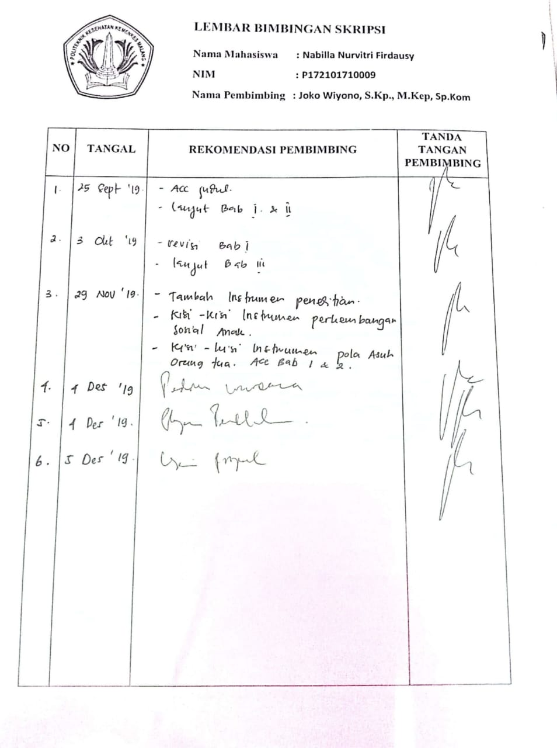

**LEMBAR BIMBINGAN KARYA TULIS ILMIAH**

**Nama Mahasiswa : Nabilla Nurvitri Firdausy**

**NIM : P17210171009**

**Nama Pembimbing : Joko Wiyono,. S.Kp,. M.Kep., Sp.Kom**

|  |  |  |  |
| --- | --- | --- | --- |
| **NO** | **TANGAL** | **REKOMENDASI PEMBIMBING** | **TANDA TANGAN PEMBIMBING** |
| 1. | 07-06-2020 | * Betulkan cara penulisan * Data fokus lebih detail &menyeluruh * Pembahasan dikaitkan dengan teori yang ada * Keterbatasan diubah jadi perpoint * Lanjut membuat bab 5 |  |
| 2. | 25-06-2020 | * Lanjut membuat abstrak * ACC ujian sidang hasil studi kasus |  |
| 3. | 07-08-2020 | Acc Revisi hasil ujian sidang |  |